屏東縣立中正國民中學九十八學年度第一學期第二次段考九年級自然科試題
【本試卷共4頁，請將答案填在第4頁之答案欄內，否則不予計分！】

一、單選題：每題2分，共84分
1. 臺灣有許多呈彎曲的岩層裸露出地表如下圖所示，下列有關此現象的敘述，何者正確？(A)此彎曲現象為泥沙順著原先高低起伏之地勢沉積形成 (B)此彎曲現象發生於地下深處，因岩石受力產生可塑性 (C)岩層受侵蝕作用產生下凹，受沉積作用形成突起 (D)頁岩因顆粒較小所以填充在礫岩的裂隙中。
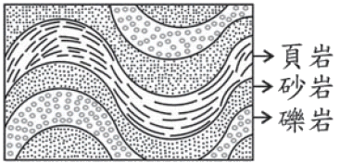

2. 圖為寶貝村發生地震後，該村地層斷裂產生位移情形的示意圖。圖中甲、乙分別為斷裂後所形成之斷塊，則下列敘述何者最正確？(A)乙對甲作相對向下運動 (B)乙為斷層面上方的岩層 (C)此斷層是由張裂作用所造成 (D)若原先地表有一河流由西向東流，則在斷層處易形成瀑布。
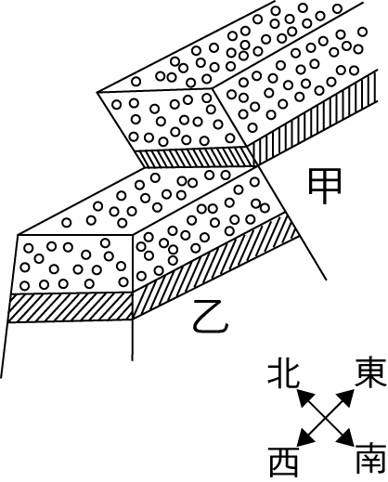

3. 下列何者與風化作用的進行較無關連？ (A)植物的根 (B)水 (C)氧氣 (D)火山爆發
4. 甲、乙兩村位於河流兩岸，如下圖所示。已知甲處侵蝕作用小於沉積作用，乙處侵蝕作用大於沉積作用。在這種條件下，假定河流流量不變，下列何者是數年後河流自然演變的結構示意圖？(圖中虛線代表新河道位置)
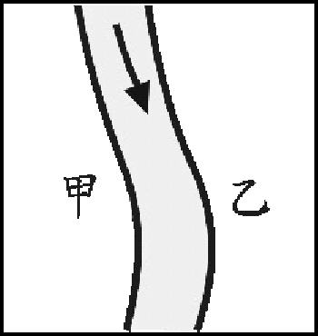

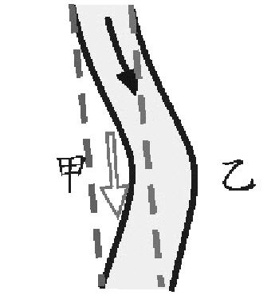
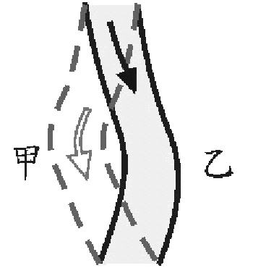
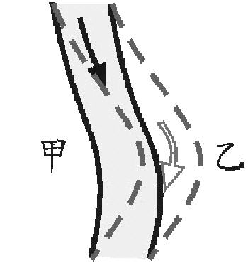
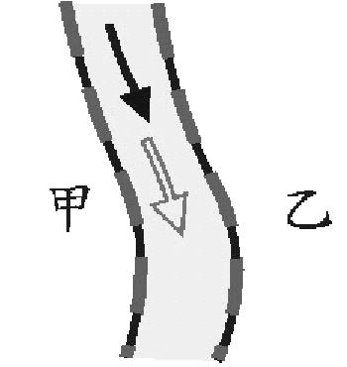

(A) (B) (C) (D)
5. 下列何者是「海平面」又稱為「最終侵蝕基準面」的原因？ (A)河流高於海平面的部分以侵蝕作用為主 (B)河流低於海平面的部分以侵蝕作用為主 (C)河流高於海平面的部分以沉積作用為主 (D)河流低於海平面的部分以搬運作用為主。
6. 比較臺灣東部與西部的海灘，可以發現西部多沙灘，東部則多礫石，下列何者是造成此種差異的主要原因？ (A)東西岸發生地震的頻率不同 (B)東西岸的河流長度及山脈離岸遠近不同 (C)東岸有板塊運動，而西岸的板塊運動已經停止 (D)東岸火山活動較多，而西岸幾乎沒有火山活動。
7. 下列何者在河流出海口最常見？ (A)三角洲 (B)海溝 (C)斷層 (D)峽谷。
8. 如圖所示，世華村五十年前位於海岸邊，但現今遠離海岸線。下列哪一項人為因素最可能加速海岸線產生此種變化？(A)在河流上游興建水庫ˉ(B)在河流沿岸設置砂石場採砂ˉ(C)砍伐森林，減少山坡的植被ˉ(D)超抽地下水，造成地盤下陷。
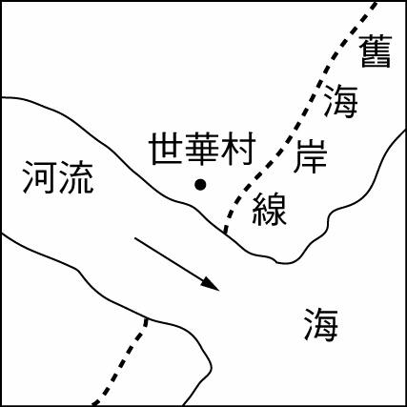

9. 下圖為某處地層剖面示意圖。圖中甲、乙為不同地層中之化石，則下列推論何者正確？(A)砂岩形成比頁岩早 (B)乙化石形成在斷層發生之前 (C)斷層發生在火成岩脈入侵之前 (D)若甲是中生代的化石，則乙一定是古生代的化石。
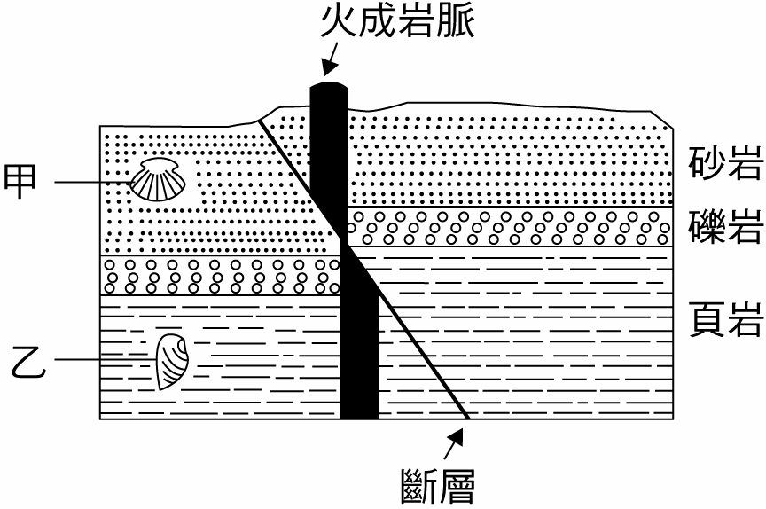

10. 下圖為某處之地層剖面示意圖。有關地質事件發生的先後順序，下列何者正確？(A)頁岩形成比甲岩脈早ˉ(B)甲岩脈形成比礫岩層早ˉ(C)X-Y斷層形成比甲岩脈早ˉ(D)X-Y斷層形成比砂岩層早。
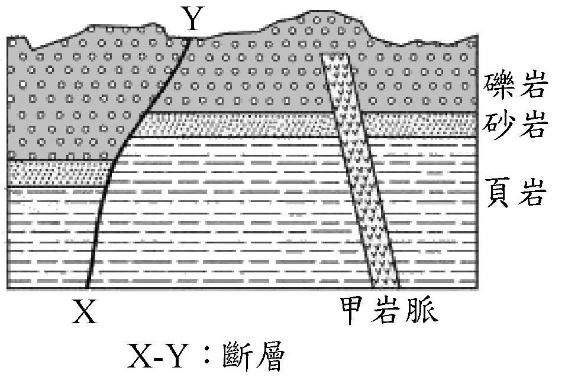

11. 如圖所示之甲、乙、丙、丁四棟房屋，根據圖中地質構造判斷，何棟房屋較為安全（較易避開地質災變）？
(A)甲 (B)乙 (C)丙 (D)丁。
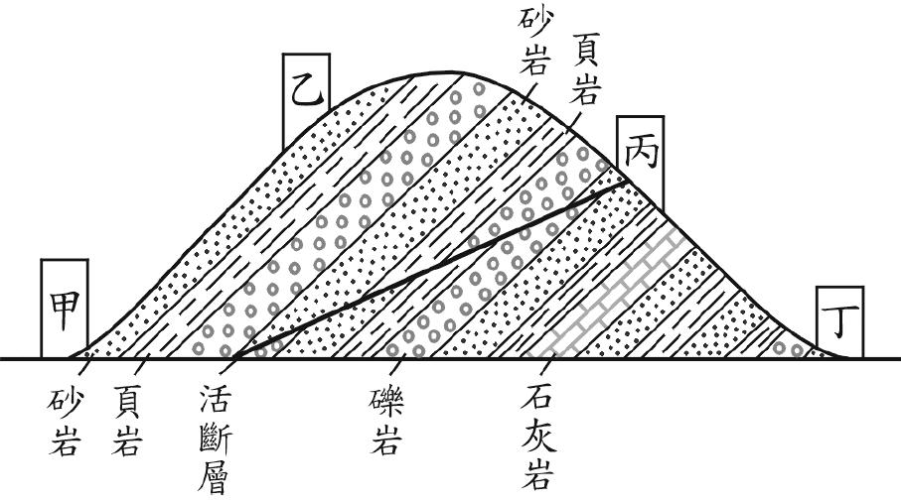

12. 下列有關水土保持的敘述，何者不正確？ˉ(A)在低窪地區大量抽取地下水，容易造成地層下陷ˉ(B)在河邊養殖家禽家畜，可能使下游藻類過量孳生ˉ(C)在水庫上游砍伐樹木，會減少水庫的泥沙淤積量ˉ(D)在坡度陡峭的高山上種植蔬果，會造成土壤流失。
13. 發生土石流的原因是：(甲)有大量的雨水；(乙)有大量疏鬆的土石；(丙)有傾斜的山坡提供土石流動的能量。 (A)僅甲 (B)僅乙 (C)僅丙 (D)甲、乙、丙
14. 下列哪一情況和久旱不雨有關？ (A)地下水面降低 (B)河川水質變好 (C)水庫水位升高 (D)山崩和土石流增多
15. 有關地震發生時，震源與震央的相互關係，下列敘述何者正確？ (A)震央位於震源的正下方 (B)震央為地下岩層開始斷裂之處 (C)震源垂直到地表最短距離的位置為震央 (D)震源垂直到地下岩層斷裂處的位置為震央。
16. 地震發生時，下列哪一措施最不適當？ˉ(A)關閉爐火ˉ(B)搭乘電梯ˉ(C)切斷電源ˉ(D)打開門窗。
17. 某次地震震央位在花蓮秀林地震站東方44.3公里處，也就是在花蓮東方近海。由此次震央位置可推知，此次地震應與下列何者有關？ (A)歐亞板塊與太平洋板塊之張裂運動 (B)歐亞板塊與太平洋板塊之聚合運動 (C)歐亞板塊與菲律賓海板塊之張裂運動 (D)歐亞板塊與菲律賓海板塊之聚合運動。
18. 下圖為臺灣地區某次地震強度分布圖，高雄站測得地震強度為3級，地震規模為6. 2，理論上台南站測得之地震強度為X級，地震規模為Y，有關X、Y值的大小，下列何者正確？(A)X＝3，Y＞6. 2ˉ(B)X＞3，Y＝6. 2ˉ(C)X＞3，Y＜6. 2ˉ(D)X＞3，Y＞6. 2。
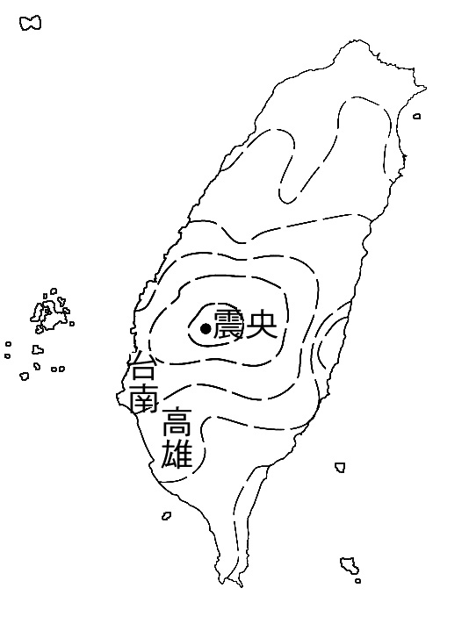

19. 通常物體在高山的重量比在平地的重量為輕，為什麼？ (A)高山空氣稀薄，大氣壓力小 (B)體積變大，密度變小 (C)磅秤在高山時，秤重量會減小 (D)物體高度離地表愈遠，地球的引力愈小
20. 天文學家長期觀測天王星的運行，發現其軌道受到干擾而有偏離現，故推測天王星有受到某行星的影響。下列何者為天文學家推測所根據的理論？ (A)浮力原理 (B)萬有引力定律 (C)質量守恆定律 (D)帕斯卡原理
21. 有一玩具飛機懸吊在一條細繩下端，繞水平圓形軌道等速率飛行，如附圖所示，則下列敘述何者正確？ (A)飛機的速度保持不變 (B)飛機的加速度指向前進方向 (C)飛機所受向心力的方向指向繩子拉力的方向 (D)飛機所受重力對飛機不作功
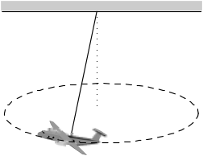

22. 將一條內部光滑的圓弧形水管水平固定在水平桌面上，如附圖所示，則圖中哪一條虛線最能代表鋼球從A處管口快速進入，而由B處管口出來的運動軌跡？ (A)甲 (B)乙 (C)丙 (D)丁
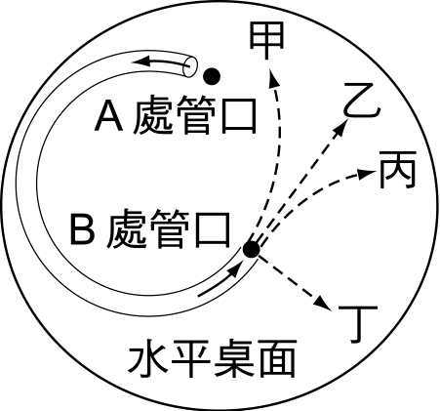

23. 下列哪一種運動不受向心力作用？ (A)月球繞地球運行 (B)單擺擺動 (C)脫水機脫水 (D)汽車緊急煞車
24. 以下情況中，人對物體有作功的是： (A)乖乖用力搬桌子，未能搬動 (B)興興提著書包沿水平路面等速前進 (C)舉重選手茹茹高舉槓鈴直立不動 (D)婷婷用力推車，使車沿力的方向在水平地面上運動
25. 下圖為運動員推鉛球的示意圖，以下何者錯誤？ (A)a至b的過程中，運動員對鉛球作了功 (B)b至c的過程中，運動員對鉛球沒有作功 (C)c至d的過程中，沒有力對鉛球作功 (D)b至d的過程中，鉛球的速度不斷改變
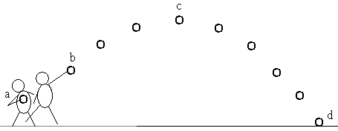

26. 如下圖以水平力F拉動重量10N的物體，在水平地面向右等速度移動了5公尺，物體所受地面的摩擦力為2N，則： (A)拉力大小為10N (B)拉力大小為12N (C)拉力作功10J (D)重力作功50J
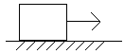

27. 如下圖，甲、乙二舉重選手，甲高於乙，若他們等速舉起同質量的桿鈴所需時間相同，則： (A)甲作功較多，功率較大 (B)甲作功較多，功率較小 (C)甲作功較多，二人功率相等 (D)二人作功相等，功率相等
F
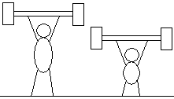

28. 如右圖，ㄧ物體自A處自由落下，相繼經過B、C處，已知AB與BC間距相等，物體在AB間重力作功W₁、功率P₁，在BC間重力作功W₂、功率P₂，則： (A)W₁＝W₂，P₁>P₂ (B)W₁＝W₂，P₁＝P₂ (C)W₁＝W₂，P₁<P₂ (D)W₁≠W₂，P₁≠P₂

29. 小白熊從溜滑梯上滑下來，臀部有灼熱感，下列何者正確？ (A)重力位能一定愈來愈小 (B)動能一定愈來愈大 (C)重力位能與動能的總和保持不變 (D)以上皆非
30. 老鷹與麻雀在空中飛行（老鷹的質量較大），若它們具有相等的動能，則：(A)老鷹飛得較高 (B)麻雀飛得較高 (C)老鷹飛得較快 (D)麻雀飛得較快
31. 上緊發條的玩具在水平桌面上開始跑動時，速率逐漸增加，則： (A)彈力位能減少，動能增加 (B)彈力位能增加，動能減少 (C)彈力位能減少，動能不變 (D)彈力位能不變，動能減少
32. 同體積的鐵塊和鋁塊（鐵塊的密度較大），從同ㄧ高處自由落下，以下何者正確？ (A)在高處鐵塊的位能較大，著地時鋁塊的動能較大 (B)在高處鋁塊的位能較大，著地時鐵塊的動能較大 (C)在高處鐵塊的位能較大，著地時鐵塊的動能也較大 (D)在高處兩者的位能相等，著地時兩者的動能也相等
33. 如下圖顯示相同材質的重錘敲打相同的木樁，而使木樁插入泥中，下列敘述何者錯誤？ (A)a、b說明同質量的重錘，舉得愈高所具有的重力位能愈大 (B)a、c說明同一高處，質量愈小的重錘所具有的重力位能愈小 (C)b、c說明舉得愈高的重錘所具有的重力位能愈大 (D)木樁插入泥中愈深，說明重錘對木樁作功愈多
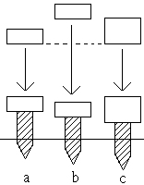

34. 俗語說：「樹大招風」。甲、乙二棵樹，它們的生長程度與根系深度相同，但甲樹高於乙樹，請問哪棵樹較易被風力吹折，理由為何? (A)甲樹，施力臂較長 (B)甲樹，施力臂較短 (C)乙樹，施力臂較長 (D)乙樹，施力臂較短
35. 剪刀是利用槓桿原理，剪較硬的物體時使用何種最佳？
(A) (B) (C) (D)
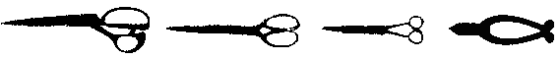

36. 下圖為一根桿秤，秤桿上標有刻度。若秤砣部份磨損，則秤出的質量比物體真正的質量： (A)大 (B)小 (C)相同 (D)無法判別
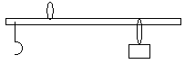
秤砣

37. 如附圖所示，Fa、Fb、Fc三力同時垂直向下作用於細桿，且此細桿達到力矩平衡。假設細桿的重量不計，且細桿與支點的摩擦力可忽略不計，則此三力大小之間的關係，下列何者正確？ (A) 3 Fa＋Fb＝Fc (B) 3 Fa＝Fb＋Fc (C) 2 Fa＋Fb＝Fc (D) 2 Fa＝Fb＋Fc
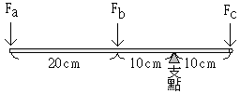

38. 以F牛頓的施力在下列二種情況下沿著接觸面推動物體S公尺，施力所作的功分別為W₁、W₂，其大小關係是：(A)W₁＝W₂ (B)W₁＞W₂ (C)W₂＞W₁ (D)無法判別
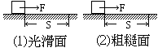

、
39. 如下圖，槓桿為平衡狀態，若在兩側砝碼下方各加掛一個同質量的砝碼，則： (A)槓桿保持平衡 (B)槓桿A端下垂 (C)槓桿B端下垂 (D)無法判別
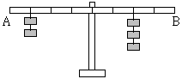

40. 如附圖之實驗裝置，槓桿呈水平平衡狀態，且不同槓桿在其支點兩側的力臂長度比，如圖所示。若槓桿與繩子的重量忽略不計，丙物體的重量為2 kgw，則甲物體的重量應為下列何者？ (A) 3 kgw (B) 4 kgw (C) 5 kgw (D) 6 kgw
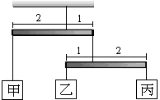

41. 以下F₁、F₂表示施力，則槓桿有可能平衡的是：
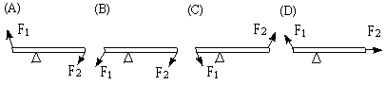

42. 如下圖所示，O是槓桿的支點，槓桿在重力為M的物體和力F₁的作用下處於水平平衡，若以力F₂替代F₁使槓桿仍然保持水平平衡，則： (A)F₁=F₂ (B)F₁>F₂ (C)F₁<F₂ (D)F₁<F₂＜M
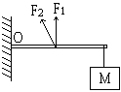

二、題組題：每題2分，共16分
(一)下圖為一河流的縱剖面示意圖，河流流向為東西向，河流上方橫跨一座橋梁，甲和乙分別為河床上的兩點。試回答下列問題：
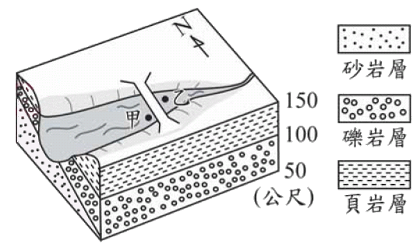
43. 下列敘述，何者錯誤？(A)根據資料判讀，河水的流動方向為乙→甲 (B)河流的南岸應為順向坡，地層易滑動流失 (C)若於甲處大量採取砂石，則易使橋墩產生裸露 (D)要達到河道的平衡尚需數十萬年的發育才能完成
44. 上圖中所發生的地質事件分述如下表。下列有關地質事件發生時間的先後順序，何者正確？ (A)丙→戊→甲→乙→丁 (B)丙→戊→乙→甲→丁 (C)乙→丙→戊→甲→丁 (D)甲→乙→丙→丁→戊。
甲 | 頁岩層沉積
乙 | 地殼變動造成岩層傾斜
丙 | 砂岩層沉積
丁 | 河流流經該地區造成河道侵蝕
戊 | 礫岩層沉積

(二)在地震後的搶救工作中，從廢墟中救出受困民眾，重型吊機具有重要的功能。下圖是一台重型吊機，正在吊起5000N的重物，若不計任何阻力，試回答下列問題：
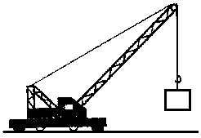
45. 若重物以0.1m/s的速度等速上升20秒，重型吊機對重物所作的功為何？ (A)500J (B)5000J (C)10000J (D)100000J
46. 在重物以0.1m/s的速度等速上升的過程中，重型吊機對重物作功的功率為何？ (A)250W (B)500W (C)5000W (D)50000W

(三)利用水力所產生的電力是可再生能源，兼具經濟與環保效益，水庫周遭亦為優閒遊憩區，許多國家均廣為運用。以下為水力發電的示意圖，試回答下列問題：
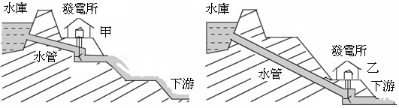

47. 從能量轉換的觀點而言，水力發電的作用原理是： (A)動能→重力位能→電能 (B)重力位能→動能→電能 (C)電能→動能→重力位能 (D)電能→重力位能→動能
48. 興建發電所選址時，從能量運用的角度而言，應選甲位址或乙位址，理由為何？ (A)甲位址，能利用較多水的位能 (B)甲位址，較具觀光效益 (C)乙位址，能利用較多水的位能 (D)乙位址，較具觀光效益

(四)槓桿在古代有許多巧妙的運用，護城河上安裝的吊橋即是。在敵人犯境時，城內軍民可迅速將吊橋拉起，以阻絕外敵。試回答下列問題：
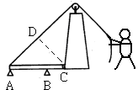
49. 由上圖可知A、B、C何者是支點？ (A)A點 (B)B點 (C)C點 (D)都不是
50. 已知AB間距6m，BC間距4m，CD間距8m，且AD段與CD段垂直。當以100N的施力等速拉起吊橋時，施力的力矩為若干？ (A) 400N-m (B) 600N-m (C) 800N-m (D)1000 N-m

屏東縣立中正國民中學九十八學年度
第一學期第二次段考九年級自然科答案欄
九年 班 座號： 姓名：
1 |  | 2 |  | 3 |  | 4 |  | 5
6 |  | 7 |  | 8 |  | 9 |  | 10
11 |  | 12 |  | 13 |  | 14 |  | 15
16 |  | 17 |  | 18 |  | 19 |  | 20
21 |  | 22 |  | 23 |  | 24 |  | 25
26 |  | 27 |  | 28 |  | 29 |  | 30
31 |  | 32 |  | 33 |  | 34 |  | 35
36 |  | 37 |  | 38 |  | 39 |  | 40
41 |  | 42 |  | 43 |  | 44 |  | 45
46 |  | 47 |  | 48 |  | 49 |  | 50

